Круг детского чтения.
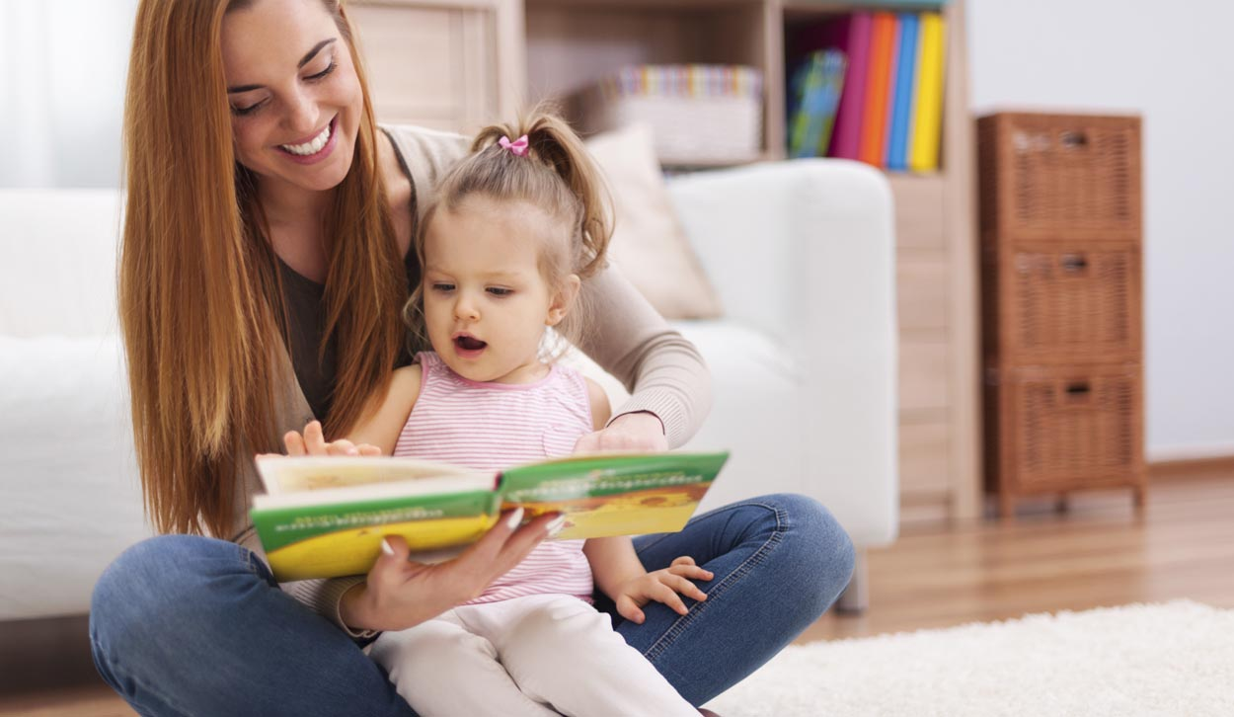
«Люди перестают мыслить, когда они перестают читать». Слова эти сказаны великим французским мыслителем Дани Дидро много лет назад. Актуальны они и сейчас, так как решение проблемы привитие интереса детей к чтению решает ряд воспитательных, образовательных и развивающих задач обучения и воспитания.
Книга – великий учитель и друг, без неё немыслимо гармоничное развитие человека, потому что она формирует не только память, но и воображение, нравственное и духовное лицо каждого из нас.
Дошкольное детство – определяющий этап в развитии личности, ибо до 6 лет ребёнок с интересом познаёт окружающий мир, напитывается, как губка, разными впечатлениями, усваивает нормы поведения окружающих, подражает героям книг. Книга нужна дошкольнику, чтобы увидеть весь мир, многоликий мир, удивиться этому миру, и понять его. Максим Горький писал: «Каждая книга открывает передо мною окно в новый неведомый мир».
Круг чтения дошкольника — это достаточный для развития и воспитания качественный и доступный объем и перечень детских книг и произведений, а также книг для совместного чтения взрослых и детей.
Детская книга — сложный предмет материальной и духовной культуры, заключающий в себе три вида искусств: слова, живописи (книжной графики) и дизайна. До трех лет книги в руки младенцев почти не попадают, кроме ламинированных твердых изданий в виде игрушек, так как ребенок не умеет с книгой действовать аккуратно и бережно. С книгой заинтересованно должны работать взрослые, задавая детям образец положительного отношения к этому предмету развивающей среды.
В младшем дошкольном возрасте (до 3-х лет) ребенок учится рассматривать предметы, в том числе книги.
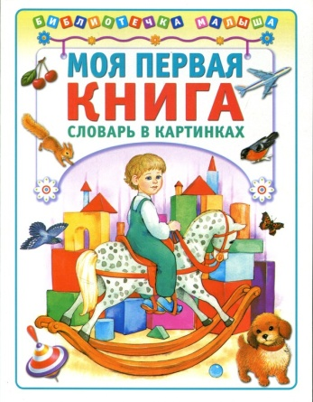
Поэтому в библиотечке должны преобладать книги
картинного типа:
книги-панорамы, книги—ширмочки, игрушки,
фигурные книги, книги с однопредметными четкими
рисунками, ясно и ярко изображающие героя.
В среднем дошкольном возрасте (4−5 лет)
начинается использование детских книг
деятельностного типа: книги—раскраски, рассказки, театр и пр. Дети не только рассматривают, показывают и называют то, что видят, но и начинают участвовать в изобразительной, речевой, театральной, музыкальной, трудовой деятельности посредством книги. При этом надо предусмотреть разные издания раскрасок: книги, где есть штриховка, обводка, раскраска, дорисовывание, копирование образца.
Книги—деятельность учат ребенка общаться с книгой как с источником занятий, игр, развлечений, труда, речи. Возрастает мотивация обращения к источнику умственной и игровой деятельности, пользуясь которой взрослый активно начинает работать с классической детской книгой художественного и познавательного типа.
Это особая форма издания и искусства, в которой источником развития речи является текст (предложения, слова, звуки-буквы), а источником наглядных впечатлений — иллюстрации (сюжетные картинки), элементы оформления (конфигурация книги, размер страницы, символические знаки, декорирование страниц и др.). Если в книгах для самых маленьких прежде всего привлекал наглядный, внетекстовый ряд книги, то в классике основное значение приобретает текст — словесное искусство.
Закон, учитывающий специфику формы произведения, обязывает подбирать библиотечку из произведений разных жанров и типов книг:
1. Книжки-игрушки, картинки, комиксы, самоделки, раскраски, фильмы, звуковые и другие оригинальные типы детских книг должны стать азбукой литературного образования малыша.
2. Книги с произведениями устного народного творчества: «Ладушки», «Гуленьки», «Гусельки», «Сорока-белобока», сборники песенок, маленьких сказок, загадок, считалок, потешек, шуток и других малых жанров составляют ядро круга детского чтения.
3. Авторские сказки — Ш. Перро, Г. Андерсена, братьев Гримм, А. Пушкина, В. Даля, Л. Толстого, К. Ушинского, Б. Житкова, В. Бианки, В. Сутеева, Г. Остера и др.
4. Для речевого воспитания детей важно показать детям богатство стихотворных текстов для дошкольников. Сюжетные стихотворные произведения или сказки и рассказы в стихах — один из самых популярных детских жанров. Примеры: С. Маршак — «Сказка о глупом мышонке», «Сказка об умном мышонке», «Кошкин дом» и т. п.; К. Чуковский — «Айболит», «Муха-Цокотуха», «Тараканище», «Краденое солнце» и т. п.
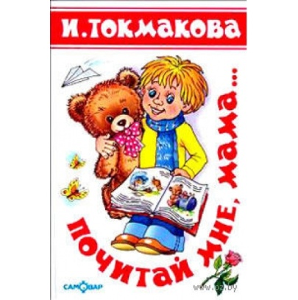
Сюжетные и лирические стихотворения сочинили
для малышей А. Барто, С. Михалков, Е. Благинина,
Е. Серова, Я. Аким, И. Пивоварова, Г. Кружков,
М. Яснов, Р. Сеф, И. Токмакова, А. Усачев и
многие другие. Стихотворная лирика развивает у
детей чувственную сферу, если подобрать
произведения, разные по настроению: развлекательные и грустные, раздумчивые, спокойные и веселые, игровые, юмористические и поучительные (басни).
5. Следующая часть библиотечки — художественные рассказы, сочиненные в основном с учетом малообъемного детского восприятия: Л. Н. Толстой («Косточка», «Котенок», «Муравей и Голубка», «Филипок»), К. Ушинский («Бишка», «Петушок с семьей»), Н. Носов («Ступеньки», «Фантазеры»), Е. Чарушин («Про Томку», «Волчишко»), Н. Артюхова, Л. Воронкова, В. Осеева, М. Пришвин, К. Паустовский, С. Алексеев и др. повествовали детям о природе, об исторических событиях и о бытовой жизни людей. Рассказы учат понимать поступки людей — детей и взрослых, носят в основном нравоописательный характер.
6. Дошкольникам нужны познавательные детские книги — энциклопедии, справочники, научно-художественные книги по различным отраслям знаний: В. Бианки — «Кто чем поет?», «Хвосты», «Как муравьишка домой спешил», другие сказки - несказки; Г. Снегирев — «Как птицы и звери к зиме готовятся»; И. Соколов-Микитов — «Листопадничек»; Н. Сладков — «Почему ноябрь пегий?»; Ю. Дмитриев — «Хитрецы и Невидимки», «Загадки леса», «Здравствуй, белка!», «Как живешь, крокодил?»; М. Ильин — «Рассказы о том, что тебя окружает»; И. Акимушкин — «Это все собаки».
7. Художественные и учебные азбуки для самообучения чтению. Эти книги решают прикладные задачи, учат различать буквы, звуки, запоминать алфавит, характеризовать явления языка и речи — обучают, развлекая.
С. Маршак — «Про все на свете», Б. Заходер — «Мохнатая азбука», В. Лунин — «Аз-бу-ка», В. Степанов — «Веселая азбука», Е. Благинина — «Научусь-ка я читать», В. Берестов — «Парад-алле! Цирковая азбука», И. Гамазкова — «Азбука в загадках», И. Токмакова — «Букваринск» и др.
8. Периодика для детей: журналы «Веселые картинки», «Мурзилка», «Веселый художник», «Колобок», «Кукумбер» и др.
В библиотечку полезно включить книги одинакового содержания, но оформленные по-разному, с иллюстрациями разных художников. Сравнительное рассматривание сказок Пушкина с иллюстрациями Дегтярева, Конашевича, Мавриной, Спирина — изумительный источник развития зрительного и интеллектуального восприятия. Так, Дегтярев и Спирин передают исторически правдивый фон действия, а Конашевич и Маврина подчеркивают сказочный характер сюжета. Интересно проходит сравнение героя Маршака «Усатый-полосатый» с иллюстрациями Лебедева и Калинычевой. На первой книге — строгий рисунок серого, пушистого, с полосками, серьезного, похожего на реального породистого среднерусской местности кота. На рисунке художницы — лукавый, с прищуром кот, весьма очеловеченный, с характером. Кстати, в книге Маршака «Усатый-полосатый» дети обнаружили четыре жанра в рамках одного произведения: заголовок — загадка, текст начинает сказка: «Жила-была девочка…». Затем автор вставляет в повествование стихи, а заканчивает произведение как рассказ.
Таким образом, библиотечка ребёнка формируется по законам психологической доступности читаемого (законы возрастных ограничений, соответствий и перспектив), по законам, отображающим литературоведческий подход к отбору книг для детского чтения (законы содержательного пятимирия, тематического и жанрового разнообразия).
Общение с лучшей в мире отечественной детской литературой ценно и для взрослых: учит понимать природу детства, наполняет душу милосердием и эстетическим бескорыстием.
